Kochane dzieci!

# Dzisiaj poznamy literę r, R na podstawie wiersza pt. "Rowerek Rysia"

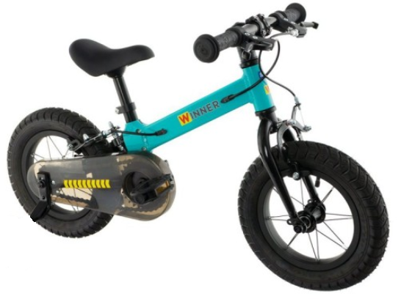Smutny Rysia jest rowerek,  
nie pojadą na spacerek  
rower chory, dziura w kole,  
wczoraj wjechał Ryś na kolec.  
  
Uszło z kółka już powietrze,  
teraz jeździć niebezpiecznie.  
„ Może wezwać pogotowie  
i pan doktor nam podpowie,  
  
jak wyciągnąć z kółka kolec? „  
„ Czy to będzie bardzo boleć,  
czy pomoże mi plasterek? „  
Martwi teraz się rowerek.  
  
Przyszedł Rysiu do mamusi:  
„ Doktor zbadać rower musi,  
czy zadzwonisz mamo miła,  
by karetka tu przybyła? „  
  
„ Rysiu", lekarz ludzi leczy,  
gdy w paluszek się skaleczysz,  
to plasterek ci przyklei,  
w kółku dziurki nim nie sklei.  
  
Tu potrzebny klej i łatka,  
poproś synku pięknie dziadka. „  
Dziadziuś co miał rączki złote,  
w mig wykonał tą robotę.  
  
Znów rowerek jest jak nowy,  
do przejażdżki jest gotowy.  
„ Już sklejoną mam oponkę! „  
Wesolutko dzwoni dzwonkiem.  
  
„ Dalej! Jazda! Czasu szkoda,  
czeka nowa nas przygoda! „  
Pedałami Rysiu kręci,  
na rowerku swoim pędzi.

Odpowiedzcie na pytania dotyczące treści wiersza:

1. O kim była mowa w wierszu ?
2. Dlaczego rowerek Rysia był smutny ?
3. Gzie chciał zadzwonić chłopiec ?
4. Kto pomógł Rysiowi ?
5. Co zrobił dziadek ?
6. Ile zwrotek ma ten wiersz?- wybierzcie odpowiednią cyfrę

Co znajduje się na początku wyrazu : **Rysiu i rower**? Dlaczego wyraz Rysiu piszemy wielką literą ?

Otwórzcie karty pracy nr 5 na stronie 24 i popatrzcie jak wygląda literka **r , R**  wielka i mała, drukowana i pisana. Narysujcie ją paluszkiem po śladzie, a potem paluszkiem w mące wsypanej na talerzyk - poproście o talerzyk z mąką Rodziców

Wymyślcie inne wyrazy rozpoczynające się na tę głoskę..., a teraz takie, żeby tę głoskę miały w środku i na końcu wyrazów.

W wyrazach: **rowerek, spacerek, plasterek, kolec, klej** wyklaszczcie sylaby oraz podzielcie te wyrazy na głoski. Policzcie ile jest sylab, a ile głosek w wyrazach? Czego jest więcej?

Ułóżcie z tymi wyrazami po 2 zdania, policzcie wyrazy w tych zdaniach? Pamiętajcie - **Zdania zaczynają się zawsze od wielkiej litery ,a kończą kropką !!!!!**

Z rozsypanki literowej ułóżcie powyższe wyrazy.

Karty pracy nr 5 strona 24 - 25 opowiedzcie przygodę Trampolinka w Centrum Nauki, dokończcie rysować po śladzie.

Strona 25- wskażcie miejsce litery **r** w nazwach zdjęć. Odczytajcie zdania - podkreślcie w wyrazach samogłoski i spółgłoski.

strona 26-nalepcie i odczytajcie napisy pod obrazkami .

Strona 27- rysujcie sylaby po śladzie, odczytajcie je głośno ,dokończcie rysować koła, przeczytajcie zdanie pod rysunkiem i dorysujcie odpowiednie elementy, pokolorujcie obrazek .

Dla chętnych - pokoloruj obrazki:

http://www.supercoloring.com/pl/kolorowanki/rower-0

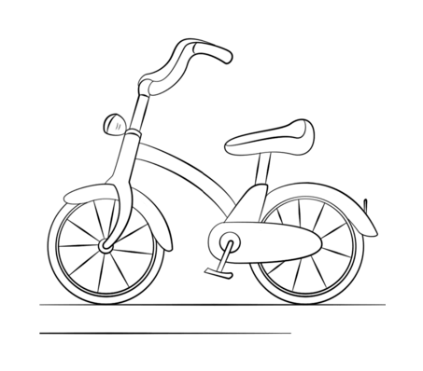

http://www.supercoloring.com/pl/kolorowanki/rower-cruiser

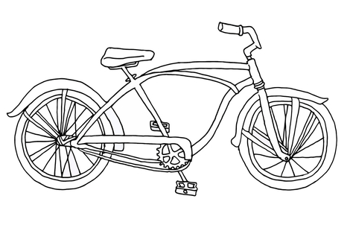

Pani Bożenka